Настала весна; солнце согнало снег с полей; в пожелтевшей, прошлогодней травке проглядывали свежие, ярко-зеленые стебельки; почки на деревьях раскрывались и выпускали молоденькие листочки.
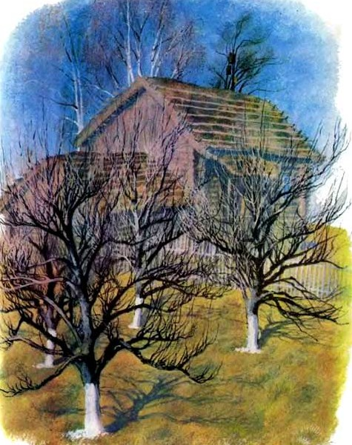
Вот проснулась и пчелка от своего зимнего сна, прочистила глазки мохнатыми лапками, разбудила подруг, и выглянули они в окошечко – разведать: ушел ли снег, и лед, и холодный северный ветер?
Видят пчелки, что солнышко светит ярко, что везде светло и тепло; выбрались они из улья и полетели к яблоньке:
– Нет ли у тебя, яблонька, чего-нибудь для бедных пчелок? Мы целую зиму голодали!
– Нет, – говорит им яблонька. – Вы прилетели слишком рано: мои цветы еще спрятаны в почках. Попытайтесь у вишни.
Полетели пчелки к вишне:
– Милая вишенка! Нет ли у тебя цветочка для голодных пчелок?
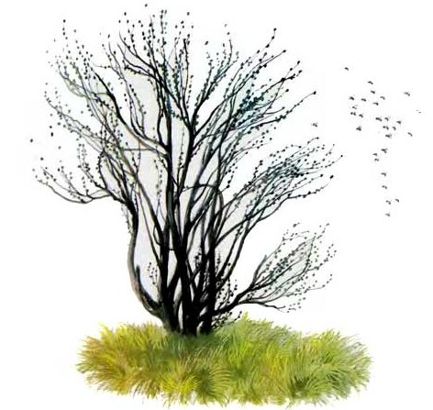
– Наведайтесь, милочки, завтра, – отвечает им вишня. – Сегодня еще нет на мне ни одного открытого цветочка; а когда откроются, я буду рада гостям.
Полетели пчелки к тюльпану; заглянули в его пеструю головку; но не было в ней ни запаху, ни меду.
Печальные и голодные пчелки хотели уже домой лететь, как увидели под кустиком скромный темно-синий цветочек: это была фиалочка. Она открыла пчелкам свою чашечку, полную аромата и сладкого сока. Наелись, напились пчелки и полетели домой веселешеньки.
